Сценарий
новогоднего утренника
для детей второй младшей группы
"Огоньки горят на елке"
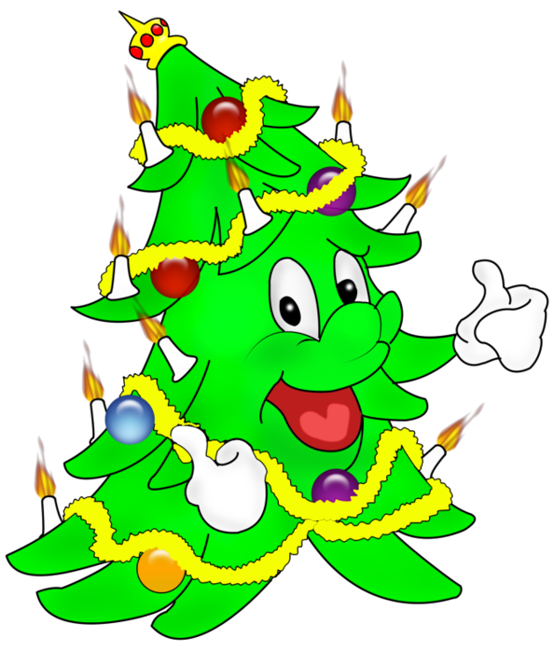

Музыкальный руководитель: О.В.Фомина
высшая квалификационная категория

2014-2015 учебный год

ОГОНЬКИ ГОРЯТ НА ЁЛКЕ

Под новогоднюю мелодию дети входят в зал, рассматривают убранство зала, елочку, светящуюся огоньками…

Ведущий.
Что за праздник к нам идёт?
К нам стучится Новый год!
У новогодней ёлочки зелёные иголочки,
И снизу до верхушки – красивые игрушки,
Висят на ветках шарики, волшебные фонарики,
И бусы, и снежинки, и голубые льдинки.
Игра с елочкой

Ведущий:
Наша ёлочка стоит, огоньками вся горит.
А притопнут каблучки и погаснут огоньки (дети топают, огоньки гаснут)
Ведущий:
Наша ёлочка стоит, огоньками не горит.
Хлопай, хлопай, говори, наша ёлочка гори (дети хлопают, елочка загорается)
Ведущий:
Наша ёлочка стоит, огоньками вся горит.
А подуют детки и погаснут огоньки (дети дуют, огоньки гаснут)
Ведущий:
Наша ёлочка стоит, огоньками не горит.
Хлопай, хлопай, говори, наша ёлочка гори! (дети хлопают, елочка загорается)
Ведущий: Возле ёлочки споём, хоровод мы заведём!
Хоровод «Елка»

За дверью звенит колокольчик. В зал под мелодию входит Снегурочка.
Ведущая. Ребята, смотрите, да ведь это – Снегурочка к нам на праздник пришла!
Снегурочка. Здравствуйте, ребятки!
Поздравляю вас всех с Новым годом!
Ведущая. Здравствуй, Снегурочка!
У нас сегодня весело и мы приглашаем тебя с нами поиграть, повеселиться.
Снегурочка. Я и сама к вам собиралась, долго-долго наряжалась,
Шубку новую надела – вам понравится, хотела.

Снегурочка. Ребята, а вы какие сегодня нарядные!
Я на праздник к вам пришла и снежку вам принесла
(сыплет на детей конфетти).
Снег холодный, студеный, вы не замерзли?
Ведущая. Наши ребята знают, чтобы не замерзнуть, надо весело потанцевать.
Снегурочка: Чтобы было нам теплей, выходи плясать скорей!

Пляска «Зимняя пляска»

Снегурочка: Посмотрите, сколько у меня снежков.
Показывает ведро со снежками
Я подброшу снежки высоко,
Полетят снежки далеко.
А ребятки снежки соберут
И играть с ними пойдут.
Игра «Собери снежки»

Снегурочка. Молодцы, ребята, как быстро собирали снежки, ни одного не пропустили!
Ведущая. Снегурочка, а где же Дедушка Мороз?
Снегурочка. Он где-то близко. Давайте его, позовём! (дети зовут Деда Мороза)
Слышится голос Деда Мороза
Дед Мороз. Слышу, слышу, о-хо-хо… Я уже недалеко.
Появляется ДЕД МОРОЗ
Здравствуйте, детишки!
С Новым годом малыши! Поздравляю от души!
С Новым годом! Счастьем новым! Вам желаю быть здоровым!
Какие вы все нарядные, красивые!
А какая ёлочка у вас замечательная, вся сверкает и блестит.
И я сегодня красивый, и я сегодня весёлый, и готов, хоть сейчас, я для вас
пуститься в пляс!

Снегурочка. Попляши, дедушка, попляши!
А дети в ладоши похлопают – тебе помогать будут!

Пляска Деда Мороза.

Ведущий. Дедушка Мороз,посмотри какие у нас на празднике зайчики.Выхо
дите ,Зайчики и покажите Дедушке как вы умеете играть.

Игра»Зайчики и лисичка»
Ведущий:А еще,Дедушка наши девочки-снежиночки приготовили танец.
Танец»Снежинок со Снегурочкой»

Ведущий. Дедушка Мороз, а наши ребята еще и стихи для тебя приготовили.

Дети читают стихи деду Морозу.

Дед Мороз: Какие молодцы, сколько стихов выучили к Новому году. А песенки вы петь умеете?
Ведущая. Конечно. Песенку ребята для тебя тоже приготовили.

Хоровод «Дед Мороз».
Дед Мороз. Замечательная песенка. А играть ребята любят? Тогда давайте поиграем в игру.

Игра»Заморожу»

Ведущий. Дедушка Мороз, наши ребятки на празднике и песни пели, и
танцевали красиво, пора их подарками наградить!

Дед Мороз. Ах, да! Сейчас, сейчас!
Я их нёс, припоминаю…
Куда дел мешок, не знаю!
Иль под ёлку положил?
Нет, не помню, позабыл…

Снегурочка. Дедушка, как же так? Ребятишки подарков ждут!
Дед Мороз. Есть у меня волшебный ком, и большая сила в нем.
Где подарки – он укажет и дорогу к ним покажет.
Достает серебристый снежок.
Дед Мороз. Вот он, мой волшебный снежок!
Снегурочка кидает снежок, идет мимо детей, вокруг ёлки,
Подходит к снежному сугробу, где спрятаны подарки.
Снегурочка. Дедушка Мороз, УРА, твой мешочек я нашла.
Дед Мороз. Молодец, Снегурочка!
Теперь развяжи мешок и раздай подарки детишкам.
Снегурочка пытается развязать мешок
Снегурочка. Вот так узел - угу-гу.
Развязать я не могу
Ну-ка, дружно все мы хлопнем (хлопают)
Бойко ножкою притопнем (топают)
Узелочки развязались и подарки показались.
Звучит волшебная мелодия
Раздача подарков

Ведущий. Спасибо тебе Снегурочка, за смех и веселье!
Спасибо тебе Дедушка Мороз за подарки!

Дед Мороз. Вот и всё! А нам пора! Будьте счастливы, ребята!
К вам на праздник через год Дед Мороз опять придет!

Снегурочка. До свидания!

Ведущая предлагает ещё раз осмотреть на ёлочку, полюбоваться ею и идти в группу.
ФОТОГРАФИРОВАНИЕ.
Персонажи: Ведущий Будина Е.Н.
- Дед Мороз -
- Снегурочка –

Атрибуты к утреннику:
- Костюмы персонажей;
- Снежки и ведерко;
- Колокольчики по количеству детей;
- Подарки
- Большой снежок и сугроб;

